1. Для работы с архетипом Vaadin необходимо перетащить 2 файла с жестких кафедральных дисков (214 каб.) на локальные диски компьютеров по пути C:\Users\student

Файл .m2

Файл .npmrc

1. Открываем Intellij IDEA, переходи в New Project и нажимаем в левом списке Maven Archetype. Напротив поле “Archetype” есть кнопка “Add” – нажимаем.

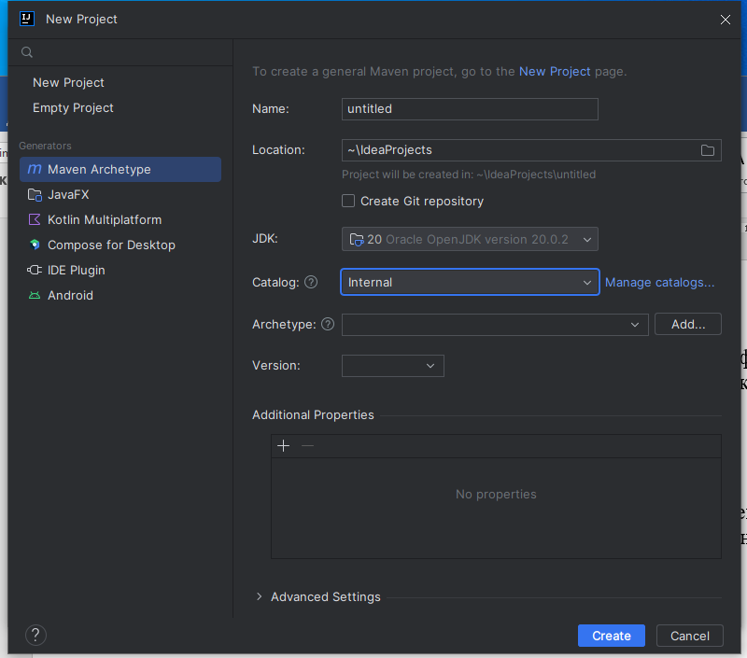

Переписываем так, как показано на скриншоте ниже.

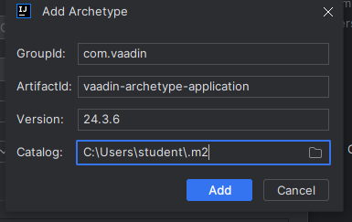

Проверяем, все ли пункты заполнены

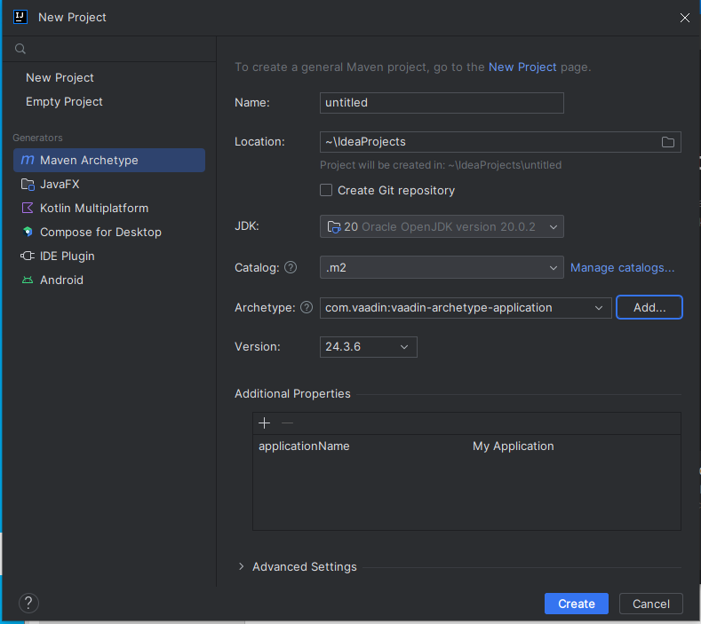

Нажимаем create  
Ждем пока зависимости подгрузятся  
При выборе каталога Default Local, нужно нажать на выпадающий список – должен появится vaadin. Если не появился, повторяем предыдущие шаги.

После того, как создали проект, попробовать создать еще один  
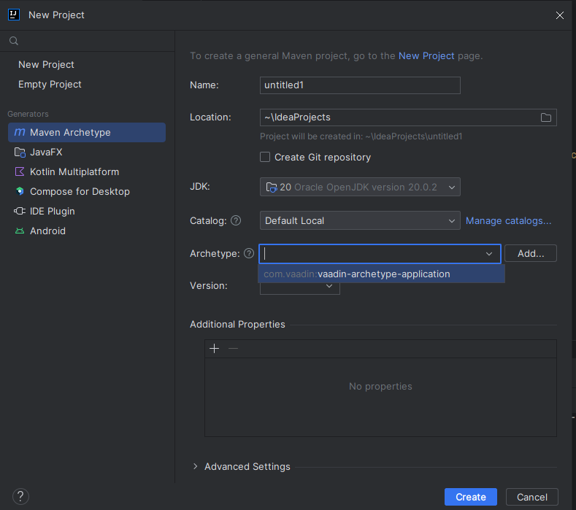

После того, как зависимости погрузятся в файле pom.xml будут ошибки, с ними ничего не делаем (либо удаляем строки, если режут глаз).

Для запуска программы в правой стороне окна нажимаем либо на значок m, либо на надпись maven (в зависимости от версии intellij).

Переходим по вкладкам, указанным ниже и нажимаем jetty:run. Проект запустится, могут выдаваться ошибки, но если в конечном итоге будет идти загрузка, открываем браузер, вводим localhost:8080 и проверяем на работоспособность программу.

Если же после запуска jetty:run появляется ошибка Address already in use: bind, то запускаем jetty:start-war.

Если ошибка всё ещё существует, необходимо открыть командную строку от имени администратора и прописать след. строки

netstat -ano | findstr :8080

проверить какие какие порты их прослушивают и удалить (кроме 0)

удаляем командой taskkill –pid цифры /f

После этого сразу снова запускаем jetty:run

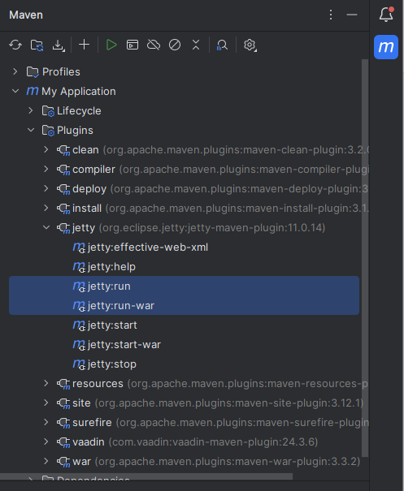

ПРОВЕРЕНЫЙ СПОСОБ КАК ПОМЕНЯТЬ ПОРТ!!!

Переходим в pom.xml файл и находим следующие строки:

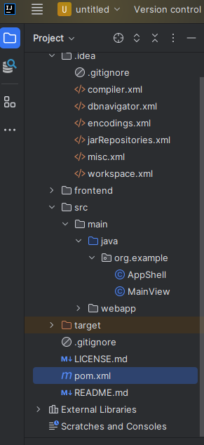

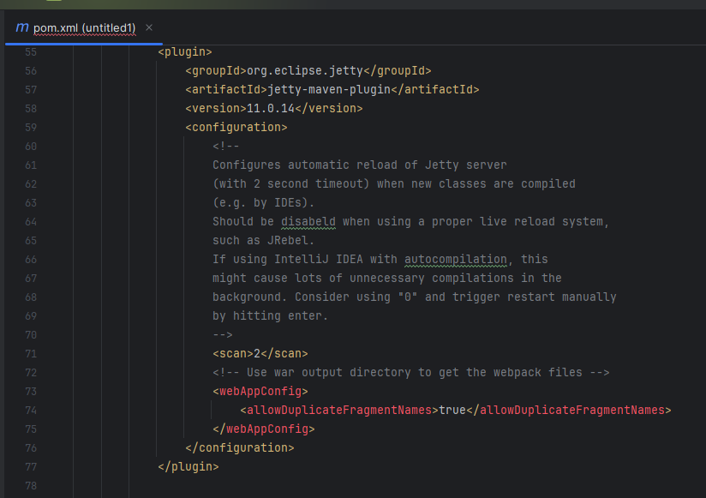

Удаляем лишнее и вписываем следующие строки

<configuration>  
 <httpConnector>  
 <!--host>localhost</host-->  
 <port>9999</port>  
 </httpConnector>  
</configuration>

Общий вид должен быть:

